Nyckelinventering i Brf HSB 16 Ingegerd

Föreningen har skrivit ett avtal med Certego om nyckelhantering. Detta för att öka kontrollen samt tillgängligheten för att tillverka nycklar för dig som bostadsinnehavare.

Vi gör en inventering av vilka nycklar som går till lägenheterna för att du som lägenhetsinnehavare ska kunna beställa nycklar hos Certego så enkelt som möjligt.

Titta på din nyckel och skriv av nyckelmärkning och löpnummer som står på dina lägenhetsnycklar. (se bild)
Om din nyckel inte ser ut som på bilden så skriver du vilket fabrikat nyckeln är av samt de siffror du kan hitta.
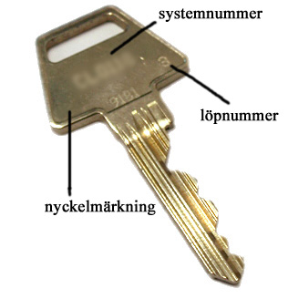

Systemnummer: CMS101

Nyckelmärkning:

Löpnummer: , , , , , , , ,
(skriv av löpnummer på var och en av de nycklar som finns till lägenheten)

Namn:

Lägenhetsnummer :

Skatteverkets lägenhetsnummer:

